Mô tả nghiệp vụ quy trình website tra cứu điểm thi

# Sơ đồ use case

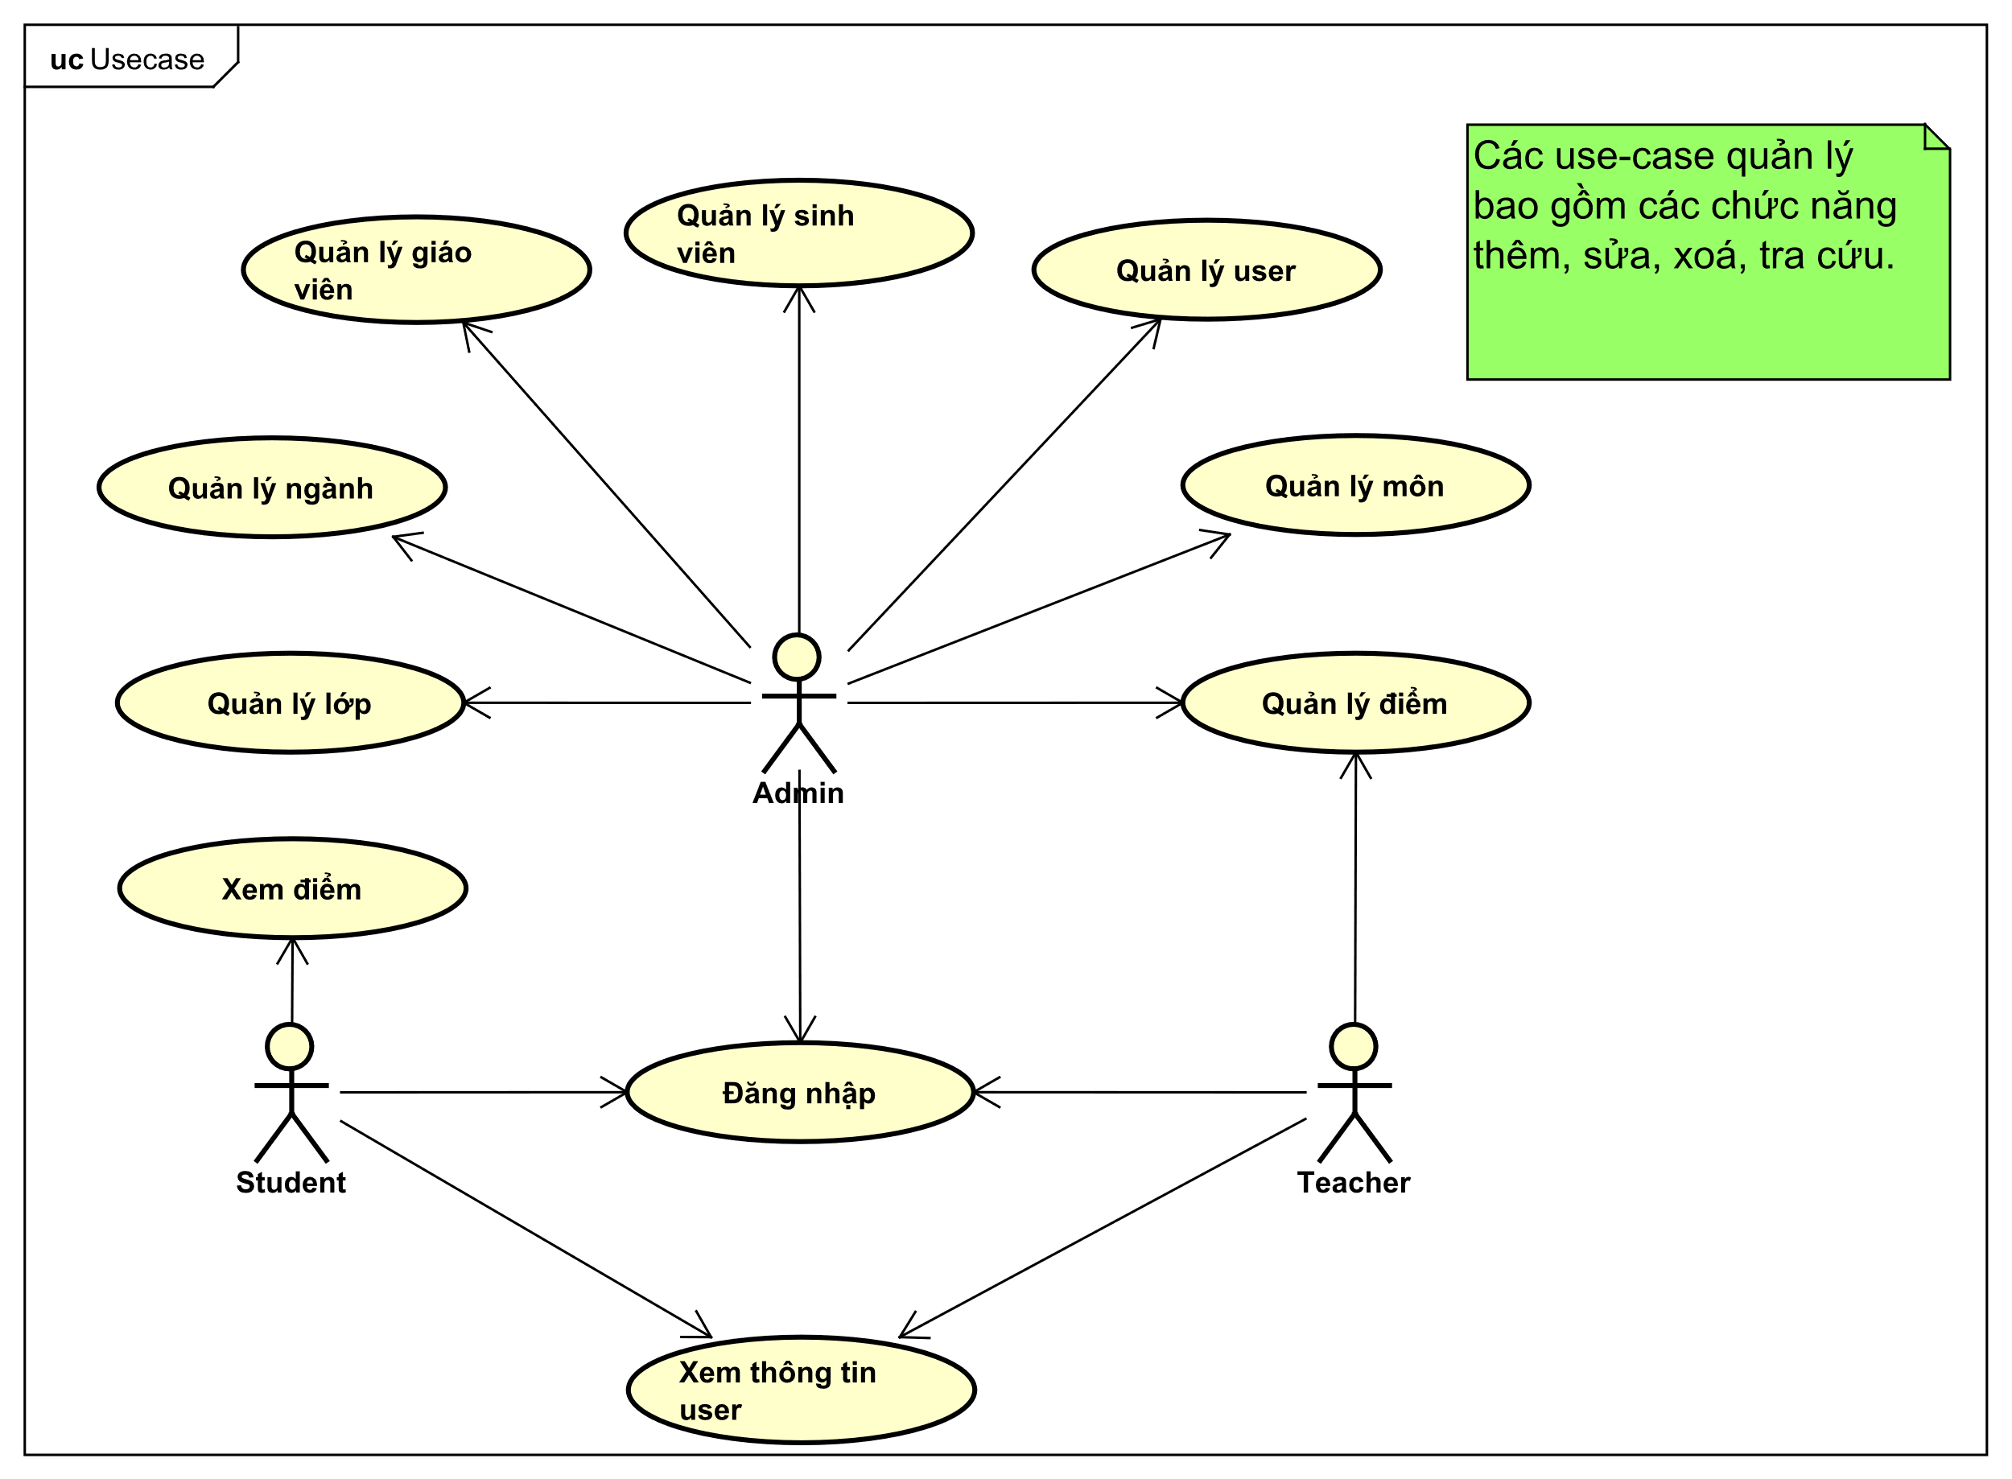

Hình .: Sơ đồ use-case

# Sequence Diagram

## Sơ đồ đăng nhập

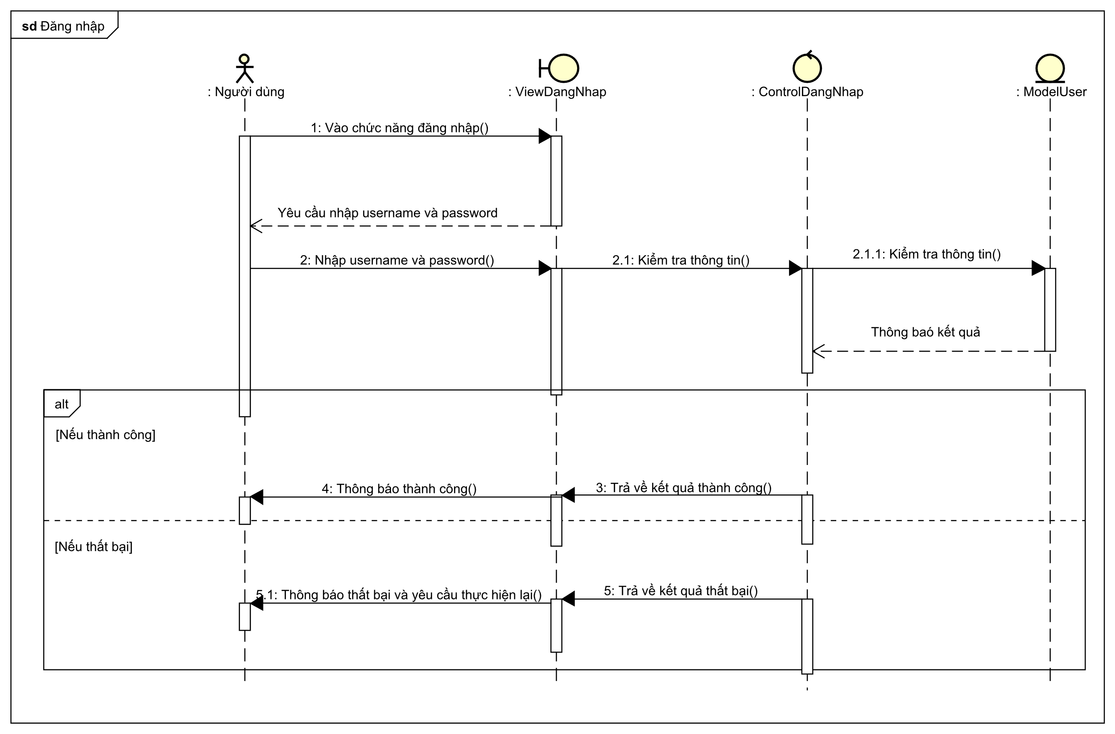

Hình .: Sơ đồ đăng nhập

## Sơ đồ xem danh sách user

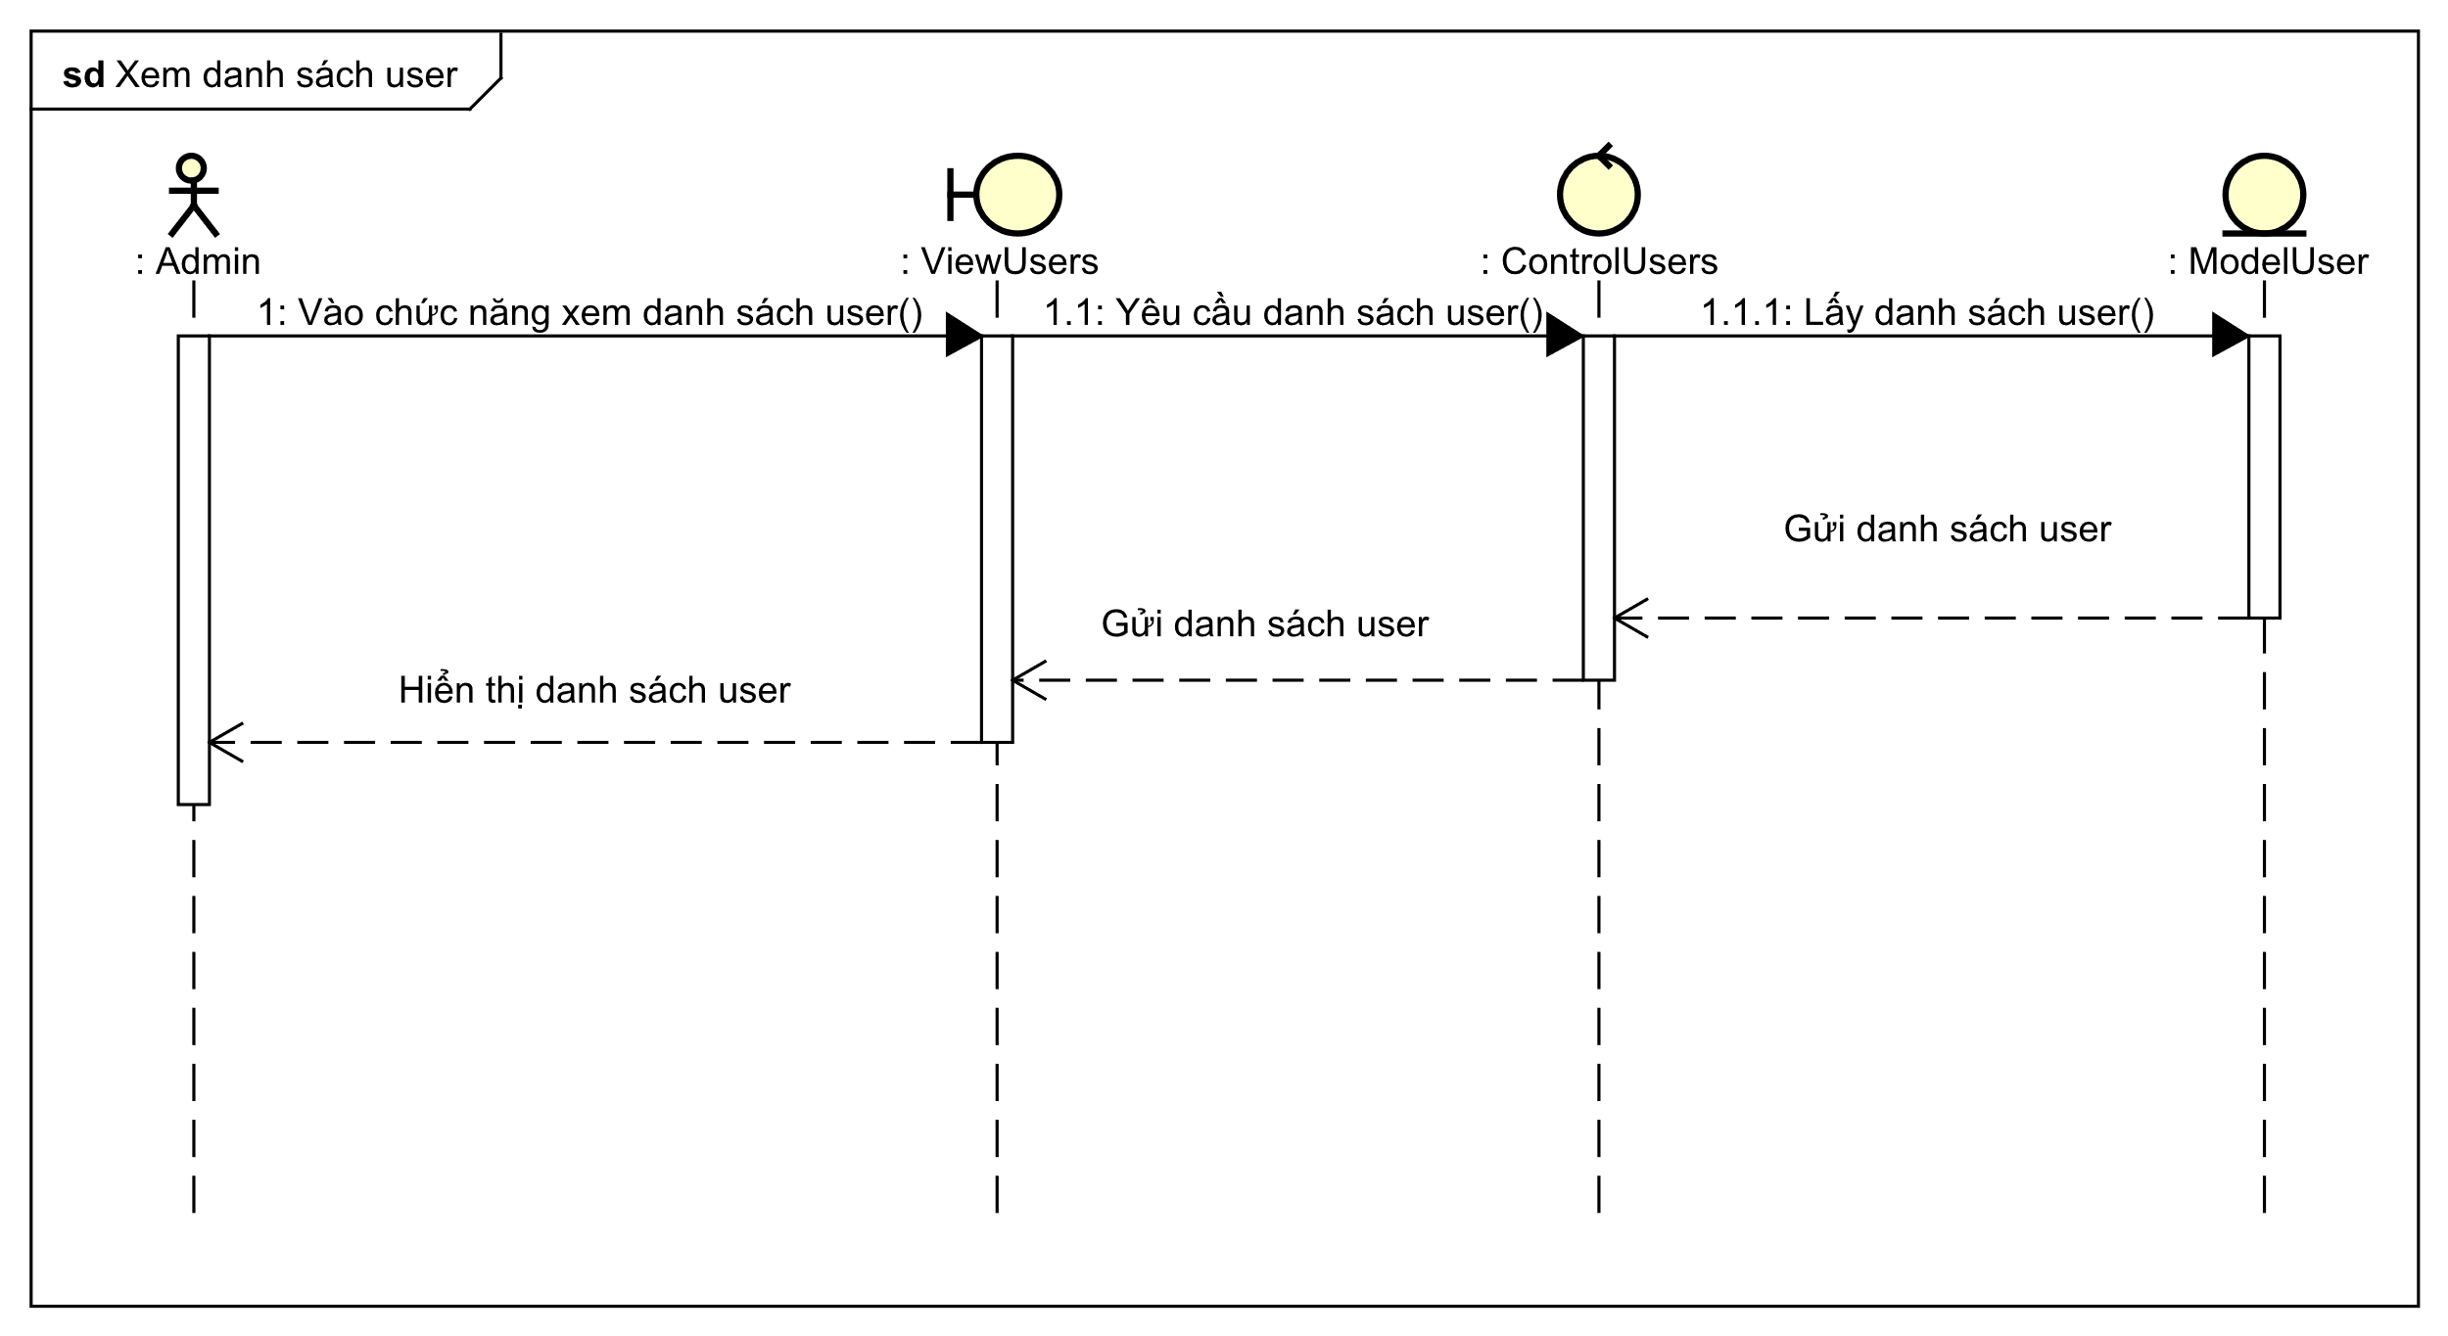

Hình .: Sơ đồ xem danh sách user

## Sơ đồ xem thông tin chi tiết user

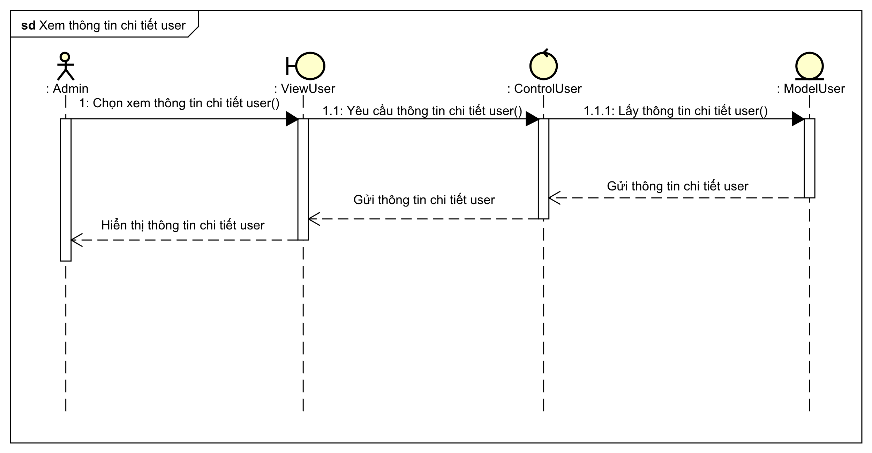

Hình .: Sơ đồ xem thông tin chi tiết user

## Sơ đồ thêm user

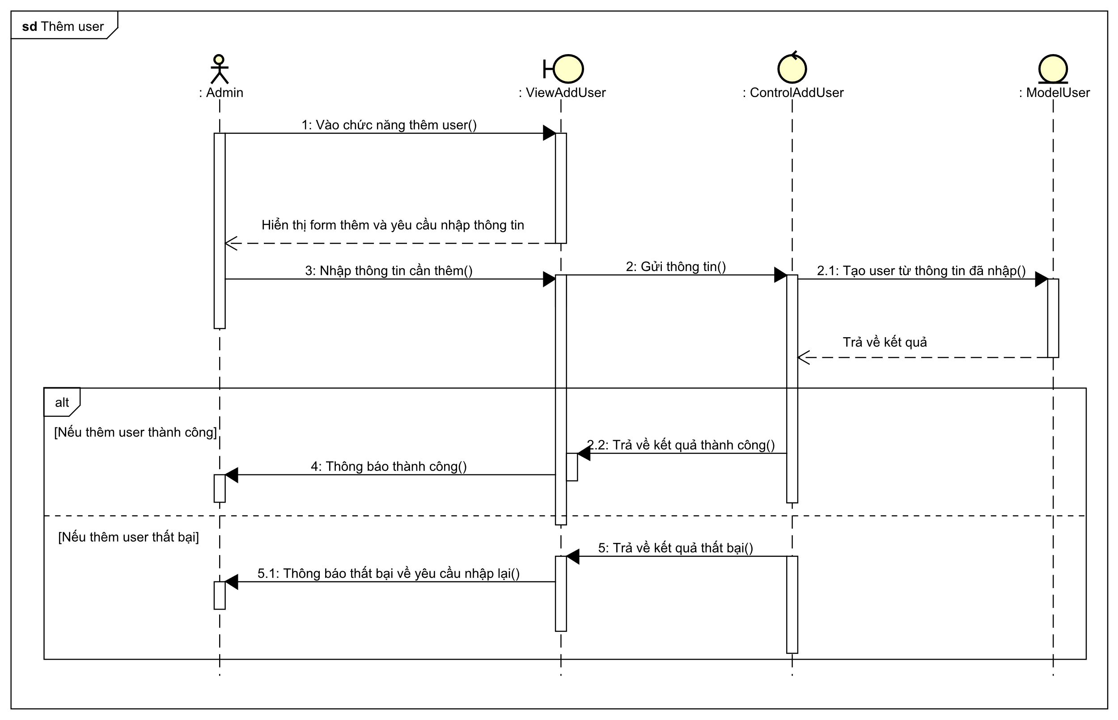

Hình .: Sơ đồ thêm user

## Sơ đồ sửa user

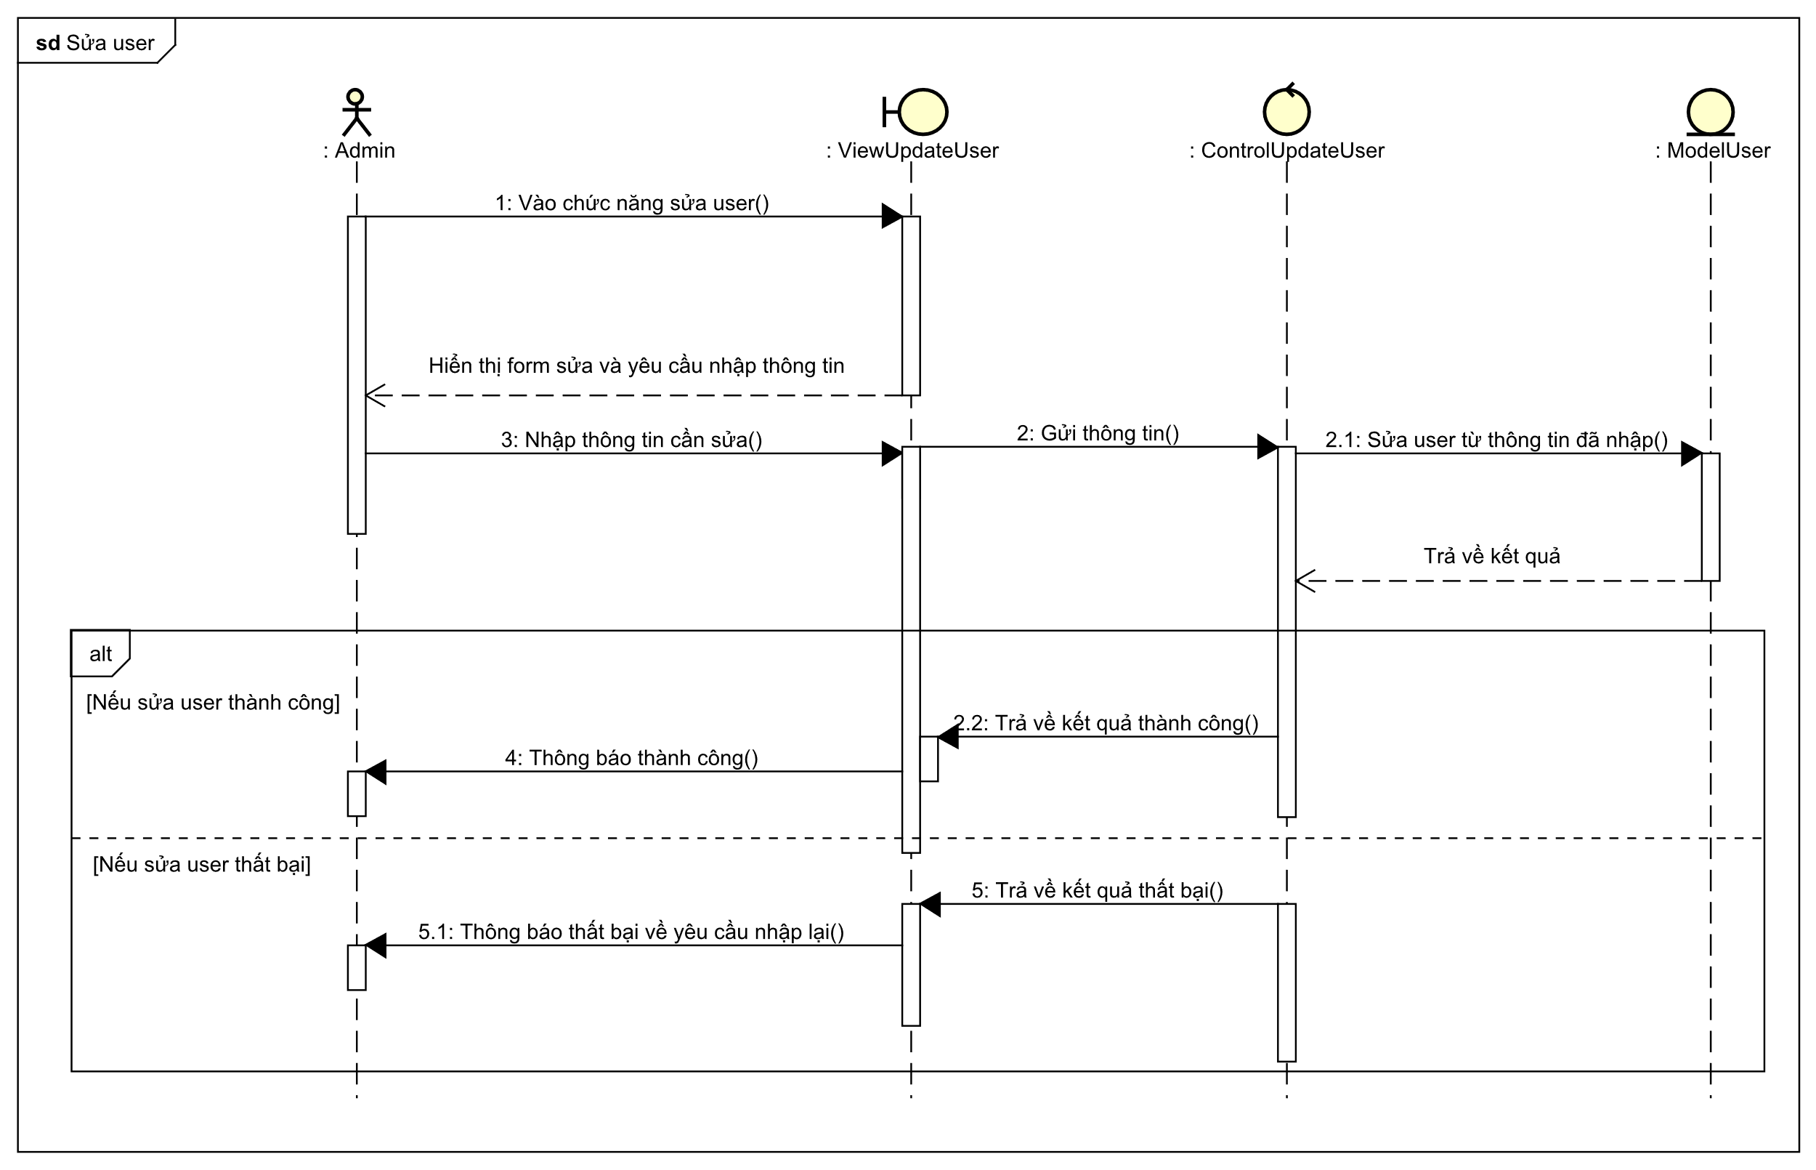

Hình .: Sơ đồ sửa user

## Sơ đồ xoá user

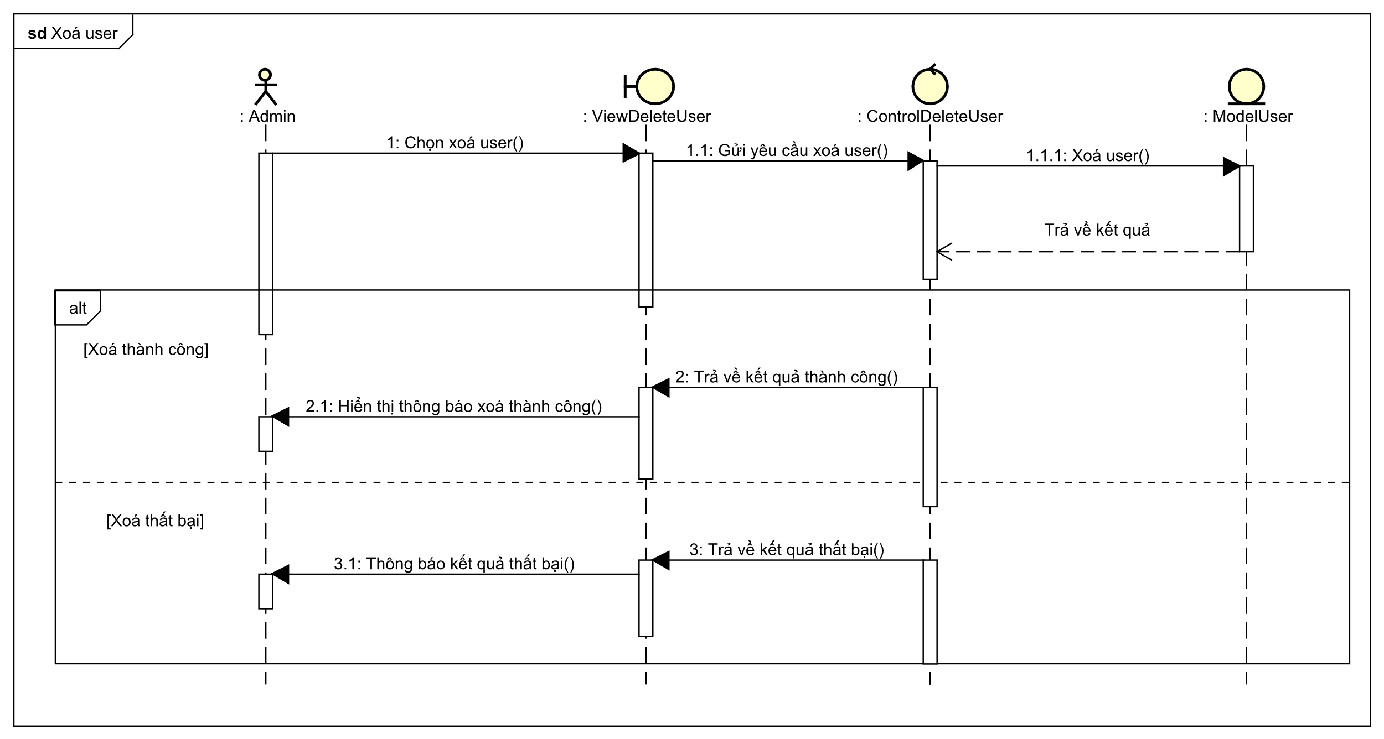

Hình .: Sơ đồ xoá user

## Sơ đồ tra cứu user

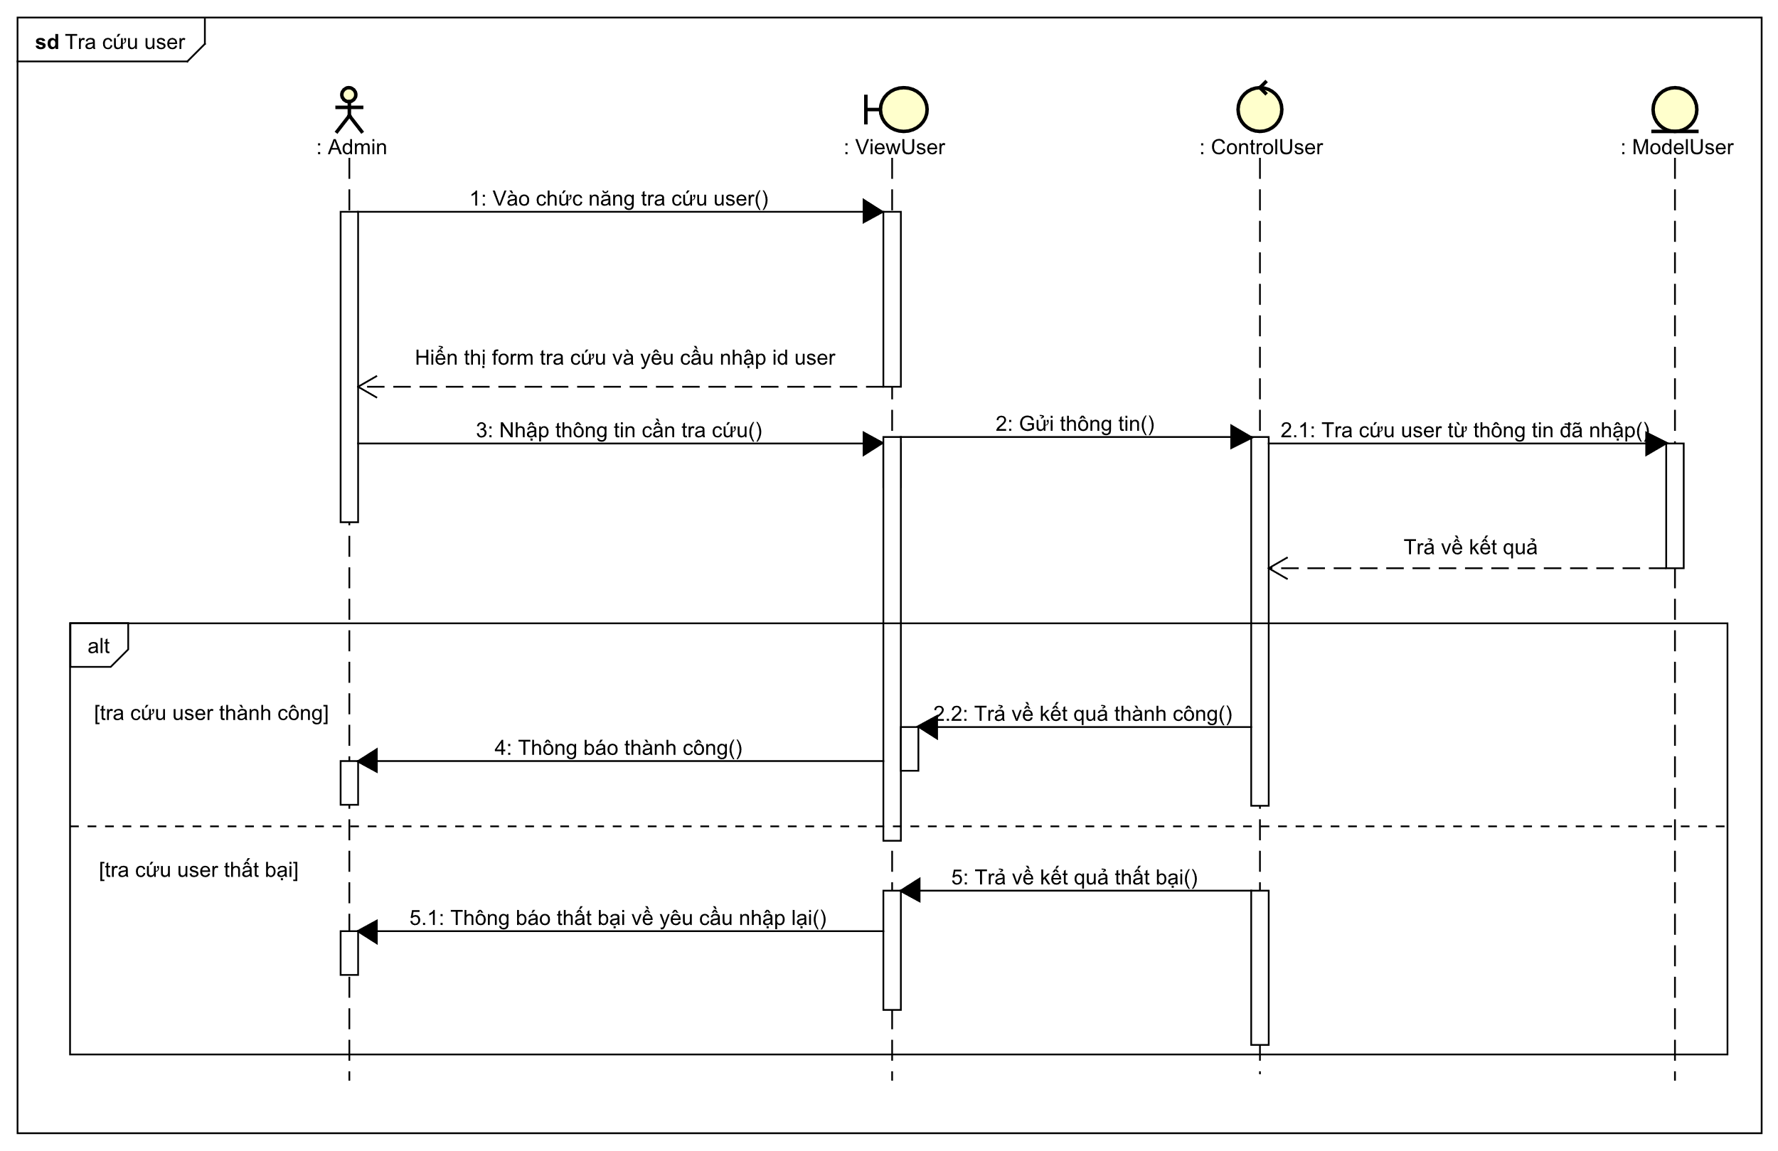

Hình .: Sơ đồ tra cứu user

# Mô hình cơ sở dữ liệu:

## Các bảng dữ liệu:

### Bảng User:

|  |  |  |  |
| --- | --- | --- | --- |
| **Tên trường** | **Kiểu dữ liệu** | **Khóa** | **Ghi chú** |
| Id | Int | Khóa chính | Mã người dùng |
| Username | Varchar(255) |  | Tên đăng nhập |
| Password | Varchar(255) |  | Mật khẩu |
| Role | Varchar(255) |  | Quyền gồm Admin, Teacher, Student |
| Fullname | Varchar(255) |  | Họ và tên |
| DateOfBirth | DateTime |  | Ngày sinh |
| Gender | Varchar(255) |  | Giới tính |
| Adress | Bit |  | Địa chỉ |

Bảng 2.1: Bảng CSDL “User”

### Bảng Teacher (Giáo viên)

|  |  |  |  |
| --- | --- | --- | --- |
| **Tên trường** | **Kiểu dữ liệu** | **Khóa** | **Ghi chú** |
| TeacherId | Int | Khóa chính, Khoá ngoại trỏ tới Users | Mã giáo viên cũng là mã người dùng |
| Salary | Float |  | Lương |

Bảng 2.2: Bảng CSDL “Teacher”

### Bảng Student (Sinh viên)

|  |  |  |  |
| --- | --- | --- | --- |
| **Tên trường** | **Kiểu dữ liệu** | **Khóa** | **Ghi chú** |
| StudentId | Int | Khóa chính, Khoá ngoại trỏ tới Users | Mã sinh viên cũng là mã người dùng |
| TypeStudent | Int |  | Loại học sinh(giỏi, khá,..) |
| ClassId | Int | Khoá ngoại trỏ tới bảng Classes | Mã lớp, khi admin mới tạo student thì mã lớp bằng null |

Bảng 2.3: Bảng CSDL “Student”

### Bảng Major (Ngành học)

|  |  |  |  |
| --- | --- | --- | --- |
| **Tên trường** | **Kiểu dữ liệu** | **Khóa** | **Ghi chú** |
| Id | Int | Khóa chính | Mã ngành |
| Name | Varchar(255) |  | Tên ngành |
| StartDate | DateTime |  | Ngày bắt đầu ngành |
| FinishDate | DateTime |  | Ngày kết thúc |

Bảng 2.4: Bảng CSDL “Major”

### Bảng Classes(Lớp học)

|  |  |  |  |
| --- | --- | --- | --- |
| **Tên trường** | **Kiểu dữ liệu** | **Khóa** | **Ghi chú** |
| Id | Int | Khóa chính | Mã lớp học |
| Name | Varchar(255) |  | Tên lớp |
| Quantity | Int |  | Số lượng |
| MajorId | Int | Khoá ngoại trỏ tới bảng Major | Mã ngành |

Bảng 2.5: Bảng CSDL “Classes”

### Bảng Subject (Môn học)

|  |  |  |  |
| --- | --- | --- | --- |
| **Tên trường** | **Kiểu dữ liệu** | **Khóa** | **Ghi chú** |
| Id | Int | Khóa chính | Mã môn học |
| Name | Varchar(255) |  | Tên môn học |
| Credit | Int |  | Số tín chỉ |
| MidScoreRatio | Float |  | Tỉ lệ điểm giữa kì |
| FinalScoreRatio | Float |  | Tỉ lệ điểm cuối kì |
| TeacherId | Int | Khoá ngoại trỏ tới bảng Teacher | Mã giáo viên |

Bảng 2.6: Bảng CSDL “Subject”

### Bảng Score (Điểm)

|  |  |  |  |
| --- | --- | --- | --- |
| **Tên trường** | **Kiểu dữ liệu** | **Khóa** | **Ghi chú** |
| StudentId | Int | Khóa chính, khoá ngoại trỏ tới bảng Student | Mã sinh viên |
| Subject | Int | Khóa chính, khoá ngoại trỏ tới bảng Subject | Mã môn học |
| MidScore | Float |  | Điểm giữa kì |
| FinalScore | Float |  | Điểm cuối kì |

Bảng 2.7: Bảng CSDL “Score”

## Sơ đồ cơ sở dữ liệu

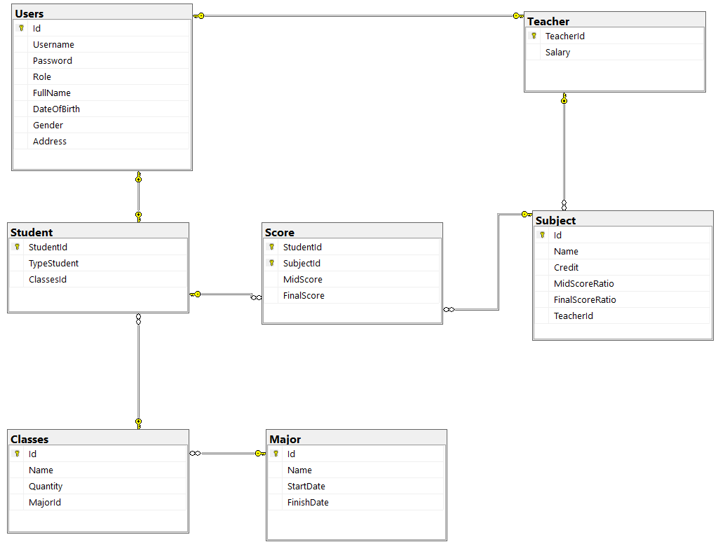

Hình .: Sơ đồ CSDL